Қазан айында мектепте бастауыш сынып оқушыларының қатысуымен «Күзгі мейірімділік марафоны» атты акциясы өткізілді. Бұл шара аясында оқушылар өз қолдарымен «мейірімділік бұтағын» әзірледі. Олар бұтақтарды қиялдары мен талғамдарына сай әртүрлі әсем жапырақтармен безендіріп, олардың бетіне жылы сөздер, тілектер жазды. 18 қазан – «Рухани келісім» күні әр сыныпта атаулы күнге байланысты сынып сағаттары өткізілді. Соңынан балалар «жылы алақандар» атты ұжымдық жұмысын ұсынды. Бұл марафон балаларды мейірімділікке, бірлікке, достыққа тәрбиелеуде өте тиімді әрі құнды шара болды.
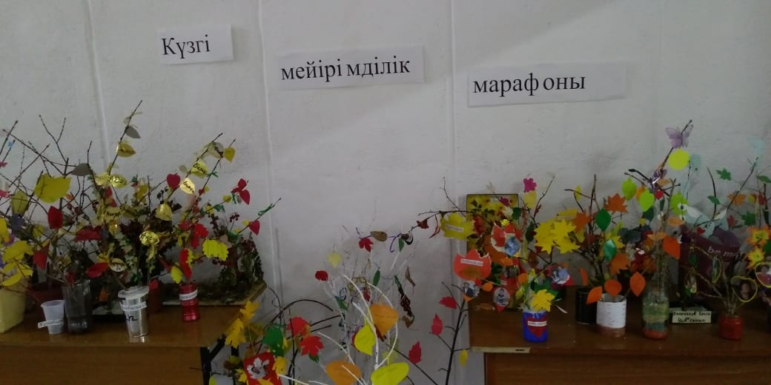
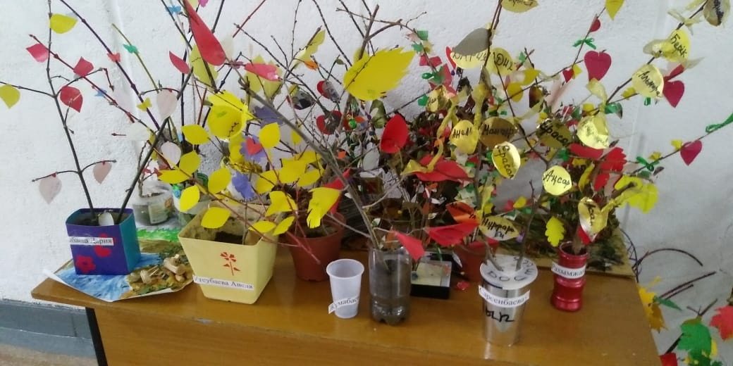
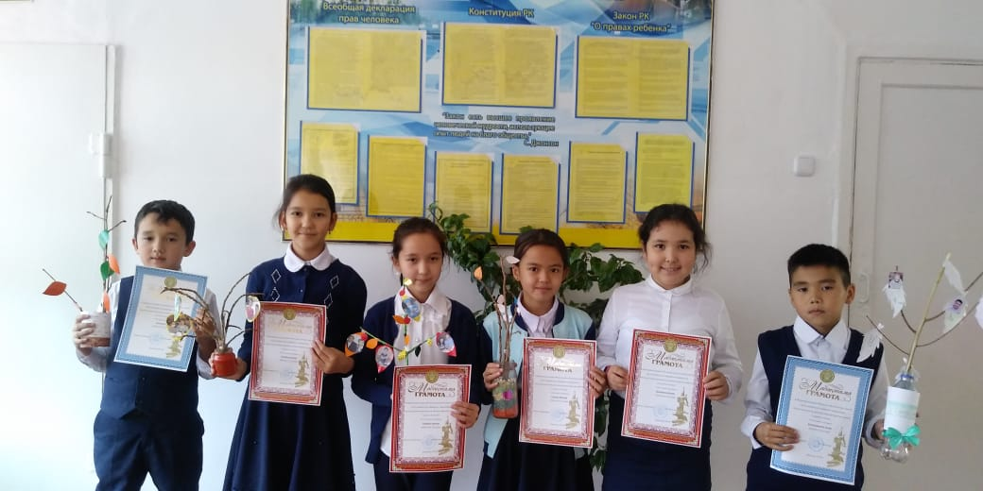
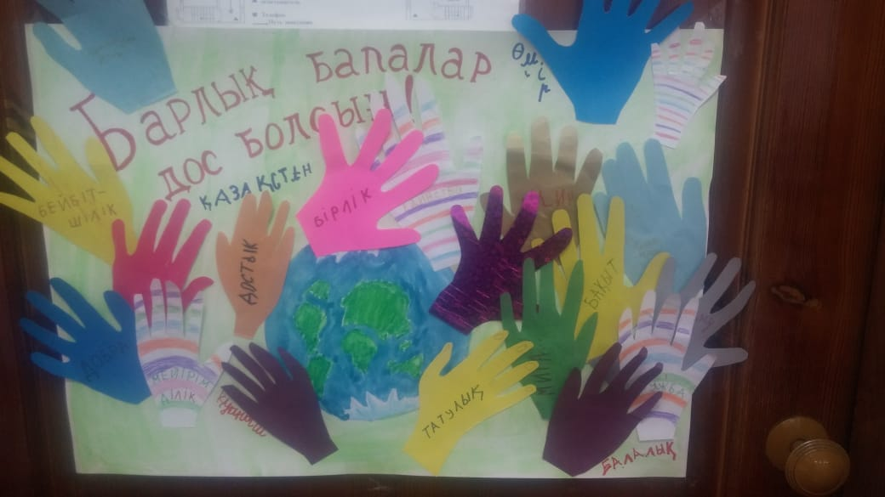

Бастауыш сынып оқушылары күзгі демалыстарын өте тиімді әрі қызықты өткізуде. Бүгін 4 «А» және 4 «Ә» сынып оқушылары арасында «Білімді мыңды жығар» атты зияткерлік сайыс өткізілді. Оқушылар сайыс барысында әр түрлі пәндер бойынша тапсырмалар орындап, өз білімдерін сынап көрді. Олар логикалық есептер де шығарды, грамматикалық тапсырмалар да орындады және халық ауыз әдебиеті үлгілерін қаншалықты жақсы білетіндерін де көрсетуге мүмкіндіктері болды. Сайыс соңында балалар ұжымдық жұмыс өнімі – кітапша жасап, соны қорғады. Бакасов Әміржан, Сәрсенбек Марал, Никомбаевва Әсем, Тлеубаева Аружан сияқты балалар әсіресе қызығушылық пен белсенділік танытып, өз топтарын алға алып шықты.
